**Yoqilg’i bilan ta’minlash tavsifi**

Hozir biz dvigatelning aniq boshqarish talablarini ko’rib chiqqanimizdek, endi Hyunday avtomobillarida qo’llaniladigan tizimni ko’rib chiqamiz. Birinchi bo’lib, yoqilg’i bilan ta’minlash tizimidan boshlaylik. Ta’minlash tizimi yoqilg’i baki, yoqilg’i nasosi, yoqilg’i filtri, yoqilg’i o’tkazish tarmog’i, yoqilg’i injektori, yoqilg’i bosimini rostlagich va yoqilg’ini teskari qaytarish tarmog’idan iborat. Qo’shimchalar katta yoqilg’i sig’imiga ega filtrda ushlab qolinadi. Ko’pchilik tizimlarda yoqilg’i bosimi bosim rostlagichi bosim kollektoriga nisbatan doimiy ushlab turiladi. Chunki injektorni ochilish vaqtiga asosan purkash holatini yetarli darajada saqlab turish kerak. Ortiqcha yoqilg’i bakga qaytariladi. Amma so’nggi vaqtlarda bunday tizim kamroq qo’llanilmoqda. Ikkala tizim ham keyinchalik batafsil bayon etiladi. Shuningdek, havoga chiqarilayotgan bug’simon yoqilg’i emissiyasini kamaytirish uchun, ko’mir filtr kabi qo’shimcha detallar ham qo’llaniladi.

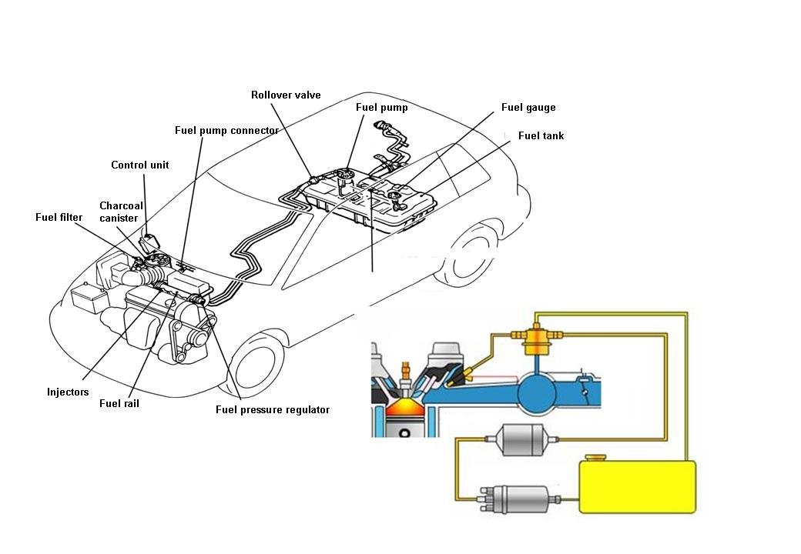

*1.35-rasm. Yoqilg’i bilan ta’minlash tizimi.*

**2.7. Yoqilg’i nasosi**

Mana necha yillardan beri Hyunday kompaniyasi electron yonilg’i quyish (EFI) electron nasoslarining ikki xilidan foydalanib kelmoqda. Nasos tarmg’iga tashqi o’rnatilgan ildam tizim (rolik tipidagi) – impulsli bosim dempfer so’ndirgich-bosim impulslarini tekislab, shovqinsiz ishlashni ta’minlab beradi. Bu tizim 1,5∼1,5 l/min atrofidagi razryad tezligi va 1,0~6,0 kg/sm2 bosim hosil qila oladi.

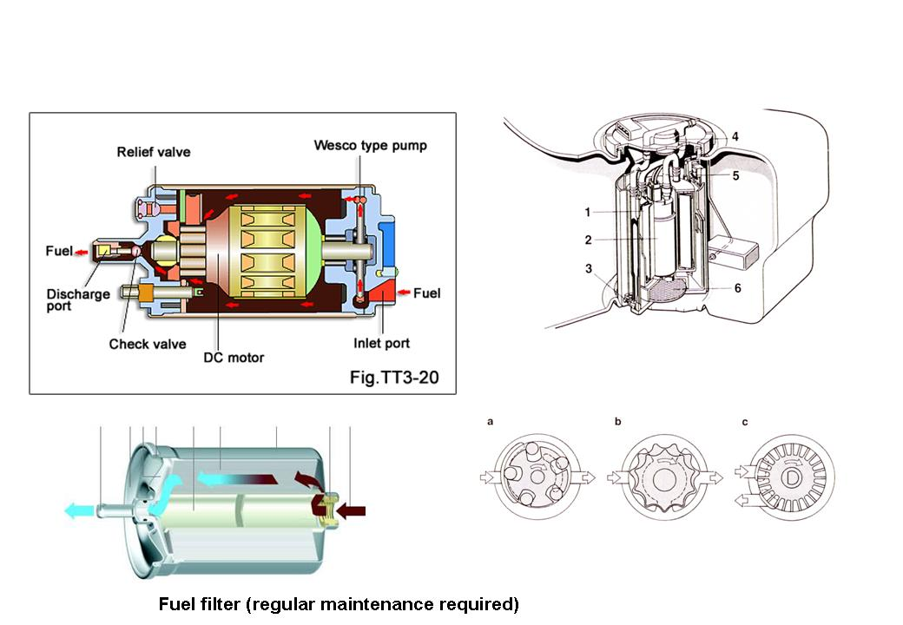

*1.36-rasm. Yoqilg’i nasosi.*

Hozirgi vaqtda ichki yoqilg’i nasoslari keng qo’llanilmoqda, ular yoqilg’i baki ichiga (WESKO tipidagi) o’rnatiladi. Bu tip quyidagi afzalliklarga ega: shovqinsiz ishlaydi, yoqilg’i purashning razryadlar soni kichik, dvigatelni past burovchi momentida aylanishlar chastotasi kattaligi kompakt (kichik gabaritli) va yengil dizaynni ta’minlaydi. Ular yoqilg’i sizishini oldini olish harakterietikasiga va bug’larni blokirovka qilish xususiyatiga ega. Oxirgi modellarni yoqilg’i datchiklari bloki bilan integrallashgan. Har xilligiga qaramay ikkala nasos ham katta imkoniyatlarga ega. Elektr dvigateli yoqilg’ini ichida joylashganligi uchunho’l nasoslar deyiladi. Yoqilg’ini nasos dvigateli orqali uzatilishi uni sovishini va moylanishini yaxshilaydi. Tarmoqqa ifloslangan yoqilg’i tushishini oldini olish uchun saqlagich klapani o’rnatilgan. Yoqilg’ini bosimi belgilangan miqdordan oshib ketsa klapan ochilib yuqori bosimni qaytarib yana nasosni kiritish zonasiga yuboradi. Nasosni kiritish zonasiga teskari teskari klapan o’rnatilgan bo’lib, u nasos to’xtaganda kiritish teshigini yopadi. Bu yoqilg’i magistralida (bug’ni blokirovka qilish uchun) bosimni tutib turadi. Keyingi qo’shilishda bu yengil boshlang’ich uzatishni ta’minlaydi. Forsunkalarni ifloslanishi yoki zararsizlanishini oldini olish uchun yoqilg’i filtri, yoqilg’i uzatish tarmog’iga o’rnatilgan. Agar filtr kirlanib dvigatelga yoqilg’i o’tishini kamaytirsa, dvigatelda yoqilg’i yetishmovchiligi (pompaj) yuzaga kelib quvvat yuqotilishi, zo’riqib ishlashi va o’t olishi qiyinlashadi. Filtrni to’liq tiqilib qolishi juda kam uchraydi, agar bunaqa xol yuz bersa dvigatel uchib qoladi. Shuning uchun filtrlarni almashtirish davrini saqlash shart. Filtrni almashtirishda, uni yunalishini to’g’ri o’rnatish kerak, chunki ko’pchilik filtrlar aniq bir yunalishda yoqilg’i oqimini o’tkazadi. Yoqilg’i filtrlari va yoqilg’i nasosiga texnik xizmat ko’rsatish maxsus ustaxonalarda malakali mutaxassis tomonidan o’tkazilishi kerak.

**Ogohlantirish**

Qachonki, bosim ostida yoqilg’i quvuri ochilib ketsa, yong’in chiqish xavfini to’g’dirishi mumkin. Shuning uchun filtr yo’lini ochishdan oldin yoqilg’i tizimi bosimini kamaytirish muhim ahamiyat kasb etadi. Shuningdek, batareyaning manfiy kabelini yoqilg’i yo’llari ochilishidan oldin uzish ham muhimdir, bunga sabab starterning +B terminaliga ba’zi filtrlarning yaqin bo’lganligidir. Yo’riqnomadan foydalaning va xavfsizlik choralariga qat'iy amal qilgan holda almashtirish ishlarini bajaring.

**2.8. Yoqilg’i nasosini boshqarish**

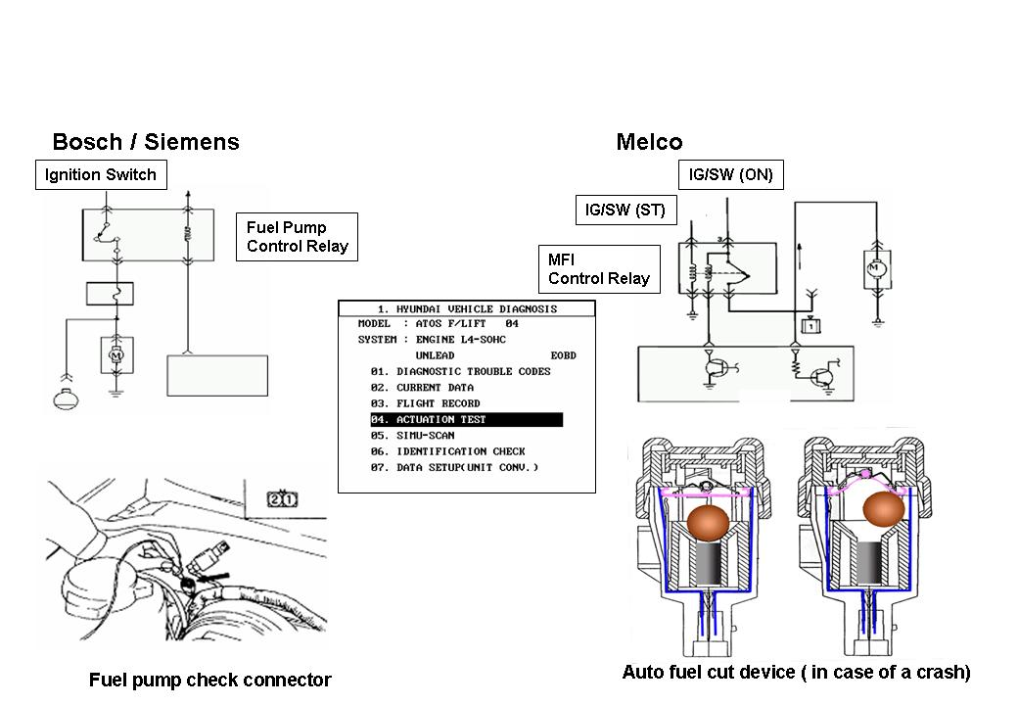

*1.37-rasm. Yoqilg’i nasosi boshqarish.*

Yoqilg’i nasosini boshqarish tuzilishini ishlab chiqaruvchiga qarab biroz bir-biridan farq qiladi, ammo barchasi boshqaruv blokidan tushadigan signalga asosan qo’shiladi. Bu signal EBU vositasida SKP signalini qabul qilgandan so’ng beriladi. Nasosni testdan o’tkazishni yengillashtirish, EBUga bog’liq bo’lmagan holda normal ishlashini ta’minlash uchun yoqilg’i nasosini tekshirish tarmog’iga to’g’ridan–to’g’iri tok ulanadi. Majburiy ravishda nasosni aktivlashtirishning boshqa usuli (HI-SCAN PRO) testini o’tkazish hisoblanadi. Ayrim modellar yoqilg’ini avtomatik uzish tizimi bilan ta’minlangan. Bu yong’inni oldini olish uchun xavfsizlik qurilmasi bo’lib, u transport vositasi avariyaga yoki shu kabi holatlarga tushganda agar datchik nosozlikni payqasa yoqilg’i nasosini manbadan uzib qo’yadi. Agar avtomobil urilsa po’lat zoldir yuqoriga siljib “Siljuvchi konkakt”ni itaradi va qayta ulagich qo’shiladi. To’g’iridan-to’g’iri urilish tezligi 15 mil/soat qiymatida yoqilg’i nasosi o’chiriladi. Bu tezlik 8 mil/soatgacha tizim nasosini o’chirmaydi. 9dan 14 mil/soatgacha bo’lgan diapazon sariq zona qo’yiladi va bunda yoqilg’i nasosi avariyalarning konkret holati va ishlab chiqarish qo’yimlariga qarab yoqilg’i nasosi uchirilishi yoki uchirilmasligi mumkin. Datchiklar mashina bo’limining korpus usitunining chap tomonida joylashgan. Knopkani bosib, datchikni bo’shatish avariyadan so’ng dvigatelni yoqish uchun ishlatiladi.

**2.9. Taminlash trubkalari va bosim rostlagichlari**

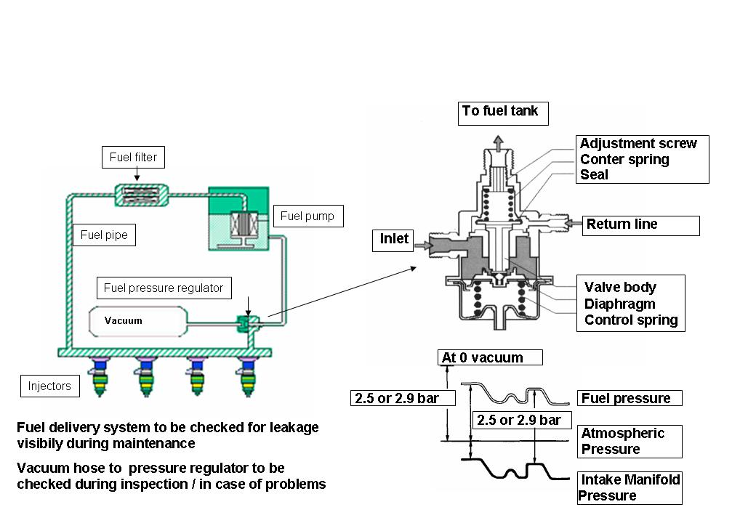

*1.38-rasm. Taminlash trubkalari va bosim rostlagichlari.*

Haligacha ko’pchilik yoqilg’i uzatish tizimlari qaytaruluvchi tipdagi deb ataluvchi yoqilg’i uzatishga kiradi. Bu tizimlardagi yoqilg’i bosimi rostlagich yordamida kollektordagi bosimga nisbatan rostlanadi. Ortiqcha bosim bakga qaytariladi. Nasos yordamida haydalayotgan yoqilg’i bosim ostida filtrdan yoqilg’i nasosiga (yoqilg’i uzatish trubasi) beriladi. Yoqilg’i uzatish trubasi sig’imli idish kabi xizmat qiladi. Truba oxirida bosim rostlagich o’rnatilgan bo’lib u bosim tarqatgichdagi bosimni doimiy miqdorda ushlab turadi. Chunki purkash samaradorligiga erishish uchun kollektor kirishida doimiy bosim bo’lishi kerak. Purkash miqdori asosan bosim, purkash vaqti va purkash tirqishi o’lchamlariga bog’liq. Purkash tirqishi o’lchamlari o’zgarmas, bosim esa patrubkasiga nisbatan doimiy ushlab turilganligi uchun purkash miqdorini ESM yordamida injektorni ochilish vaqti I-NV rostlash yo’li bilan nazorat qilish mumkin. Yoqilg’i bosimi rostlagichini baza (boshlang’ich) sozlanishi atmosfera bosimiga nisbatan olinadi va unining qiymati 3,35 bar miqdorida bo’ladi. Bunga orqaga qaytarish tarmog’ini prujinali klapan yordamida yopish orqali erishiladi. Chunki prujinali klapan bosim 3,35 bardan oshgandagina ochiladi. Prujina klapanni vakuum kamerani bir qismi bo’lgan diafragma yordamida yopadi. Vakuum kamera kiritish kollektori bilan shunday ulanganki kamera ichidagi bosim kollektordagi bosim bilan bir xil. Agar kollektorda vakuum paydo bo’lsa diafragma prujinani tortib uni yopish kuchini kamaytiradi va bosim rostlanadi. Shunga ko’ra kollektorda doim bir xil bosim saqlanadi.

**2.10. Yoqilg’ini orqaga qaytarmaydigan yoqilg’i tizimi**

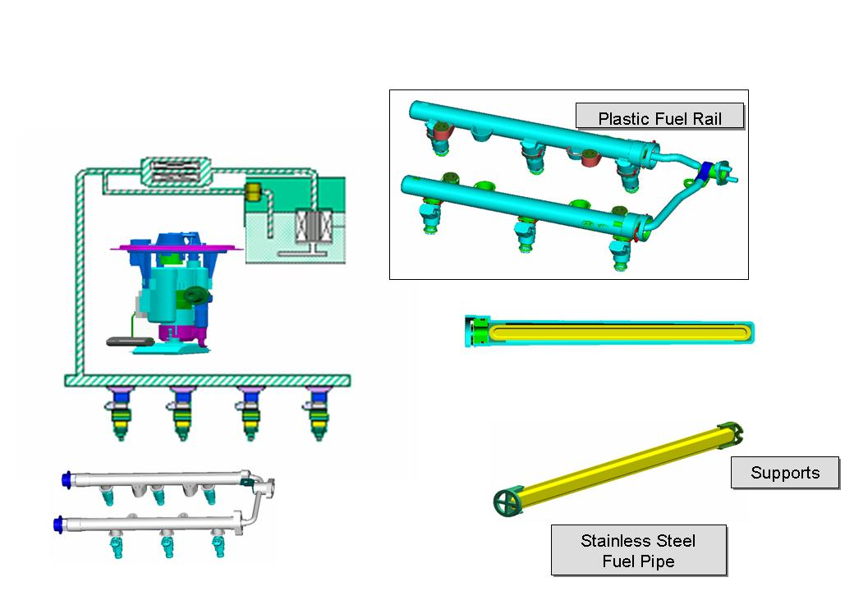

*1.39-rasm. Yoqilg’ini orqaga qaytarmaydigan yoqilg’i tizimi.*

Purkash tizimining so’nggi modellarida ortiqcha bosimni orqaga qayta bakka qaytarish (ONPZ) kam uchraydi. Bunga sabab, nafaqat yoqilg’i bug’larini kamaytirish va orqaga qaytarish tarmog’idan voz kechish, balki rostlagichdan bakga qaytayotgan yoqilg’ini harorati yuqori bo’lib bug’lanishni keskin oshirib yuborishi hamdir. Bunday tizim (yoki yoqilg’ini orqaga qaytarishsiz tizim) yoqilg’i bug’lariga qo’yilgan talablarni oshirilishi sababli ishlab chiqilgan. Bugungi kunda bosim rostlagich yoqilg’i nasosi moduliga o’rnatilgan bo’lib undagi bosim qat’iy miqdorda (1,8 bar) o’rnatilgan. Shuning uchun hozirda samarali purkash bosimi kollektordagi bosimga qarab o’zgartiriladi. Hozirda kollektordagi bosimni korektirovka qilish purkash vaqti faktori orqali konpensatsiya qilinadi.

**2.11. Purkagich (forsunka)lar**

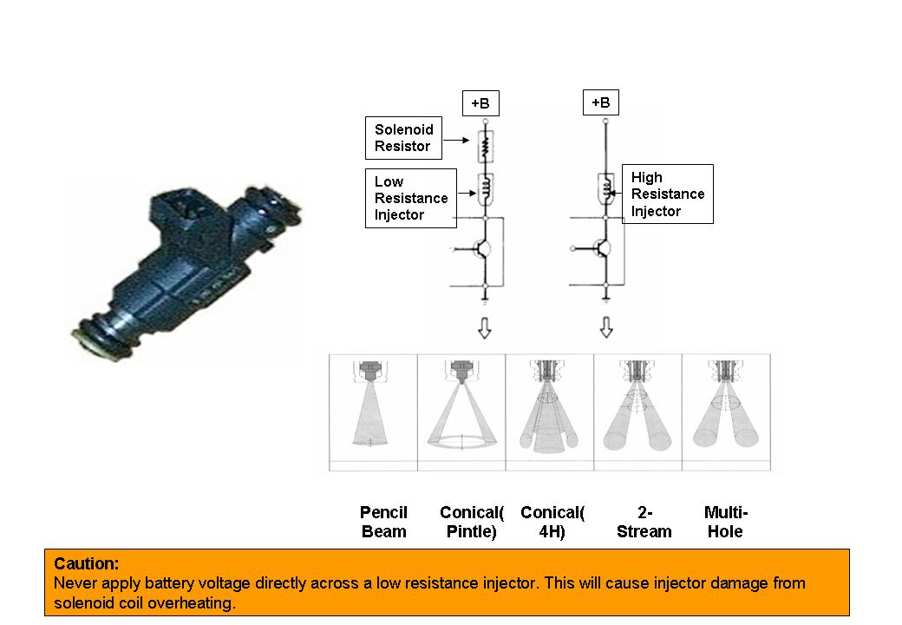

*1.40-rasm. Purkagich (forsunka)lar.*

Injektor – dozalovchi klapan bo’lib uni ESM orqali boshqarish mumkin. U asosan injerkor sopla (mushtug) va solenoiddan iborat. Purkagich solenoidga javoban ochiladi. Solenoid esa ESM dan boshqariladi. Drayver sxemasi ESU qo’shilganda tok solenoid injektori g’altagi orqali yerga oqadi. Magnit maydoni prujina tarangligini yengib injektorni ochadi. Drayver sxemasi ESU uchganda prujina purkagich klapanini yopadi. Bugungi kunda Hyundai dvigatellarida drayverlar sxemasini ikki umumiy tipidan foydalaniladi. Bu ikkala boshqaruvchi ham NKU prinsipida ishlaydi, ammo biri tashqi elektromagnit rezistor va injektorning past qarshiligi (0.6-3 0m) dan foydalanadi, boshqasi esa alohida rezistorsiz injektornining katta qarshiligi (12-17 0m) dan foydalanadi. Quyidagi kriteriyalarga: shartli yoqilg’ini aniq sarfi, yaxshi o’tkazish yo’nalishi, keng faol diapazon yaxshi sprey tavsifi, sizishlar yo’qligi past shovqin darajasi va uzoq xizmat muddati kabi injektor ijobiy javob berishi kerak. Turli dvigatellarni extiyojini qondira oladigan turli tipdagi injektorlar mavjud. Bunga tipik namuna bo’lib turli o’lchamdagi purkash tirqishlari changlantirishning turli naqsh shakllarini keltirish mumkin. Purkagichni o’rnatishda sizishlarni oldini olish uchun doim yangi sifatli zichlagichdan foydalaning va uni relsga va kollektorga to’g’ri o’rnatilganiga ishonch hosil qiling.